器械集中招标采购系统操作手册
——投标企业子系统

目 录
器械集中招标采购系统操作手册 1
目 录 1
第一章．系统安装 3
第一节．系统安装 3
第二节．系统运行 7
第三节．系统运行环境 7
第四节．拨号网络的配置 8
第二章．投投标系统操作说明 9
第一节．投投标系统操作流程 9
第二节．系统操作说明 10
2．1．用户登录 10
2．2．投标器械申报 11
1．投标器械数据申报 12
2．投标数据确认 14
3．投标器械报表打印 14
A．投标产品基本情况汇总表 14
2．3．投标器械、申报资料查询 17
4．1．企业投标资料申报情况查询 17
第三章．集中采购系统操作流程 19
第一节．用户登录 19
第二节．器械集中招标采购数据修改 19
第三节．本期医院采购器械查询 21
第四节．医院历史采购数据查询 26
第五节．本月服务费统计表 26
第六节．交易时间查询 27
第四章．基础数据管理 28
第一节．企业信息查询 28
第五章．系统维护 29
第一节．登陆密码更改 29
第二节．输入法设置 29
第三节．计算器 29
第四节．报表参数设置 30
第五节．打印设置 30
第六章．问题解答 31
1．器械调用速度慢 31
2．拨号连接不上的情况 31
3．Excel路径找不到、或设置不成功 31
附件一：windows 2000、window XP下配置拨号网络。 37

第一章．系统安装

第一节．系统安装
从WWW.ZXYP.COM下载器械企业版软件，在一般情况下，请打开解压后的GYQY文件包，如下图所示：

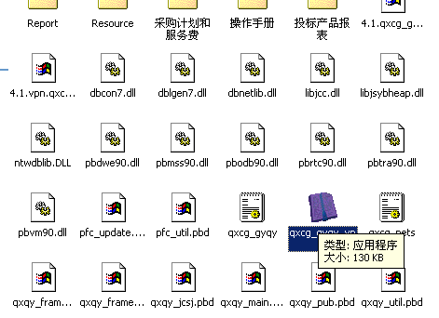

用户直接点击此图标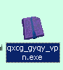（（见上图qxcg_gyqy_vpn.exe））即可运行系统。

第二节．系统运行
系统为自动拨号连接，双击解压后的GYQY文件包中的紫色图标（见上图qxcg_gyqy_vpn.exe），即可运行本系统，登录到远程中心服务器。

第三节．系统运行环境
系统运行需要一定的环境。由于需要通过远程拨号方式进行通信，对系统硬件和软件有一定的要求。软件和硬件的不兼容性可能导致系统运行失败。
1．硬件要求
系统对硬件的最低要求如下：
处理器：Intel兼容处理器，奔腾166以上。
内存：系统最低需要32M的内存。如果机器上内存较少，则应关闭其他应用程序以及所有不必要的服务。
硬盘：安装系统最少需要保留50M的硬盘空间。
Modem: 由于需要通过远程拨号方式进行通信，所以，系统需要一个Modem进行拨号上网。
2．软件要求
系统可以在Windows 95以上的Windows 9X操作系统、Winnt 4.0、Windows 2000所有版本上运行。

第四节．拨号网络的配置
系统运行需要通过远程拨号方式进行通信，企业在配置拨号网络之前，需要连接上Intrnet，才可以进行配置。有两种情况：
A．用户以前没有上过网络，先到电信局申请好宽带，并安装好ADSL Modem后。
B．用户单位可以上Intrnet，但需要确定是否支持VPN。
用户需要确定的域名为：www.yyzxzb.com
用户名和密码都为：zx
具体如何配置拨号网络，详细情况请见
附件一： windows 2000、window XP下配置拨号网络。（41页）

第二章．投投标系统操作说明

第一节．投投标系统操作流程

运行系统
↓
企业投标数据申报
↓
投标器械数据确认
↓
投标器械报表打印
↓
退出系统

第二节．系统操作说明

2．1．用户登录
用户运行系统后，会出现如下窗口：

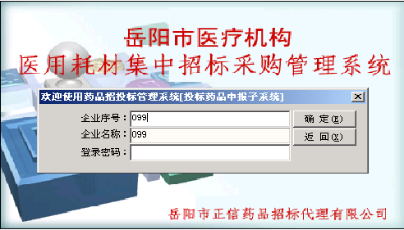
图示
[1]．用户在企业序号栏中输入本企业的企业序号后，回车，在企业名称栏中就会出现本企业的名称。如果企业输入错误的序号，那么系统会提示企业输入了错误的信息。
[2]．用户在登陆密码栏中输入本企业的登陆密码。登陆密码由正信公司提供，电脑随机生成的六位数密码，用户务必牢记。此密码为进入此系统的密码，用户在进入系统后，可以在“系统维护”菜单“登陆密码更改”项中，更改登陆密码。
[3]．用户回车或点击“确定”按钮后，即可进入系统。
确定后，将进入系统，如下图所示：
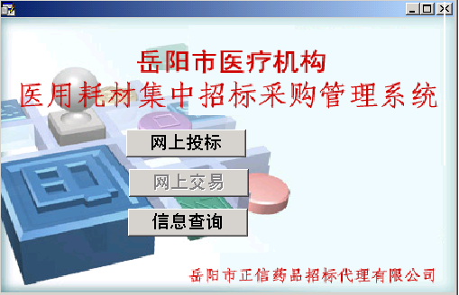
[1]、用户双击桌面上的“网上投标”图标，将进入网上投标系统。
[2]、用户双击桌面上的“网上采购”图标，将进入网上采购系统。见19页。
[3]、信息查询。点击图标企业可以进行企业数据查询和招标数据查询。

2．2．投标器械申报

1．投标器械数据申报
运行‘投标器械申报’菜单中‘投标器械数据申报’项，将出现如下窗口：

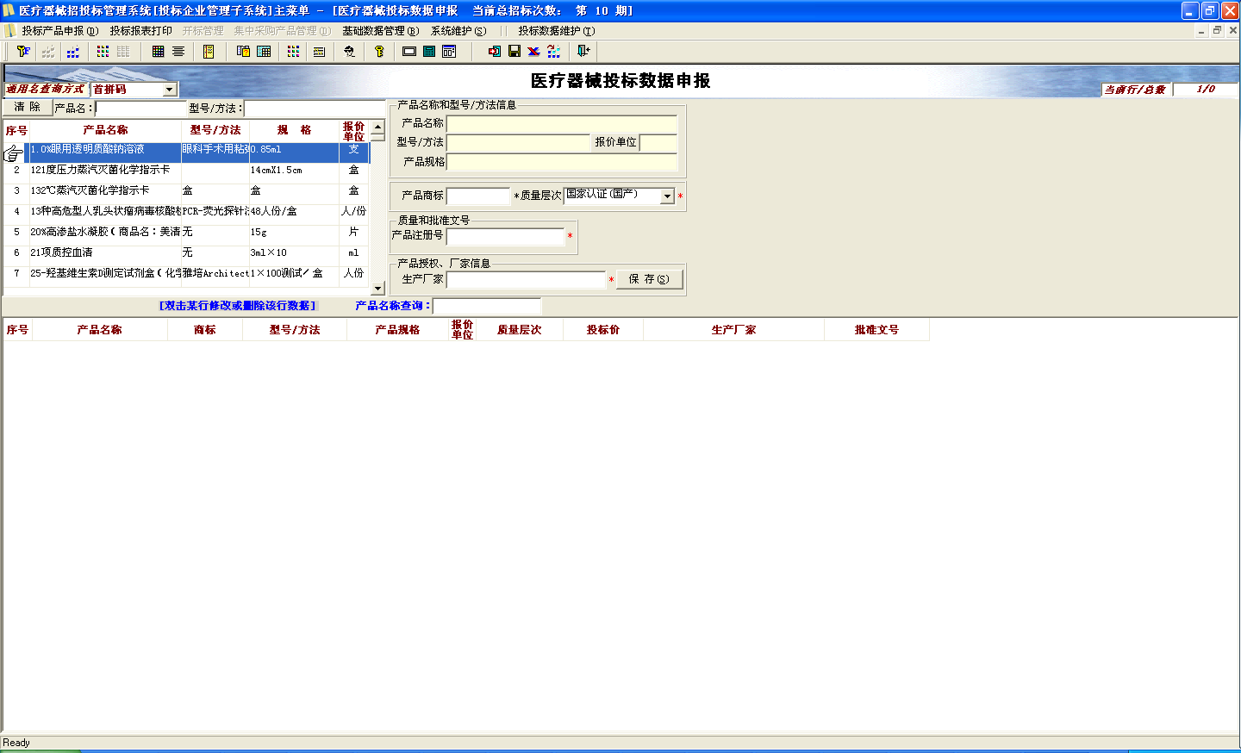

1．模块功能：输入、修改、删除本期投标数据。
2．窗口说明：
a．数据申报窗口：用来录入本期投标器械数据。
b．器械字典窗口：用来显示、查询、便捷输入投标器械的标准化通用名。
c．投标数据显示窗口：用来显示本次投标的所有数据，双击某行可重新调出此条器械的详细信息，以供用户修改，或点击删除按钮直接删除选中的器械信息。
3．操作说明：
[1]．进入本窗口后，先在“器械通用名查询方式”下拉框中选择用户使用的输入方式。
[2]．器械通用名称的“首拼码（五笔码）”栏输入完成后，器械字典窗口将模糊匹配该首拼码（五笔码）的所有器械，按上下箭头确定用户需要的器械，选中后，该器械名称将在“器械通用名称”栏显示。然后选择剂型。
[3]．然后输入该器械其他的数据。
[4]. 产品注册号的输入必须输入完全。
[5]．该器械的全部数据输入完后，按保存按钮（或F2键）将该器械的数据保存。
[6]．器械包装信息的输入如下所示：

3．投标数据确认

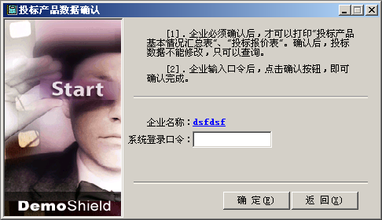
用户输入登录密码后，点击“确定”后，就可以确认完成。

4．投标器械报表打印
运行‘投标报表打印’菜单中“投标产品基本情况汇总表”、即可查询、打印本企业需要投标的投标产品基本情况汇总表。此报表需随投标文件报送到招标代理机构。
详细介绍如下所示。

A．投标产品基本情况汇总表
运行‘投标报表打印’菜单中“投标产品基本情况汇总表”项，即可查询、打印本企业需要投标的投标产品基本情况汇总表。如下图所示：

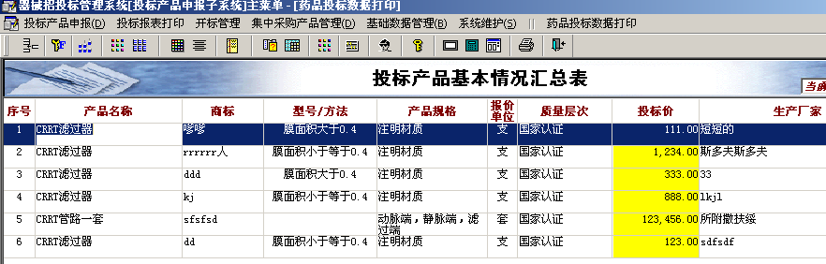

点击打印机按钮，将出现如下所示的窗口：
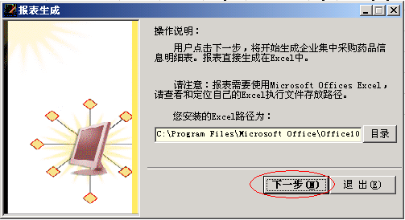
点击“下一步”按钮，出现如下窗口。

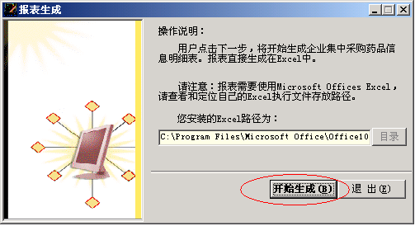
企业点击“开始生成”按钮后，即可生成报表。
如下图所示：
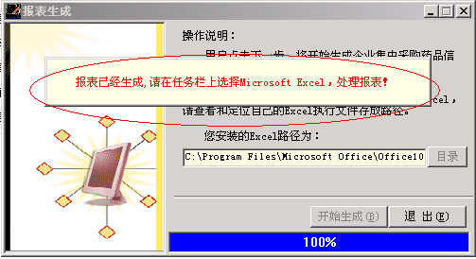
报表生成后，到任务栏上选择EXCEL报表进行打印。
请注意：
在打印时，必须使用的纸张为A4。以便于归档、整理。
报表生成后，系统自动保存文件到系统安装目录“投标器械报表”目录下，企业可以当做历史数据进行处理。

2．4．投标器械、申报资料查询

4．1．企业投标资料申报情况查询
运行‘投标器械申报’菜单中‘企业投标资料申报情况查询’项，将出现如下窗口：

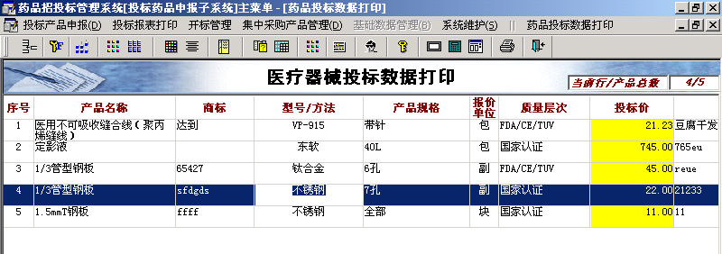

在此，企业可以查询历次招标申报的器械，以及申报的资料。
企业双击本企业栏目，或者双击某个器械，将会出现本企业申报的资料，是否过期、有效。

第三章．集中采购系统操作流程

第一节．用户登录
用户运行系统后，会出现如下窗口：

图示
[1]．用户在企业序号栏中输入本企业的企业序号后，回车，在企业名称栏中就会出现本企业的名称。如果企业输入错误的序号，那么系统会提示企业输入了错误的信息。
[2]．用户在登陆密码栏中输入本企业的登陆密码。用户在进入系统后，可以在“系统维护”菜单“登陆密码更改”项中，更改密码。
[3]．用户回车或点击“确定”按钮后，即可进入系统。

第二节．器械集中招标采购数据修改
用户运行系统时，就会自动打开此模块。
或运行‘集中采购器械管理’菜单中‘器械集中招标采购数据修改’项，即可修改本企业已经上报的器械数据。如下图所示：

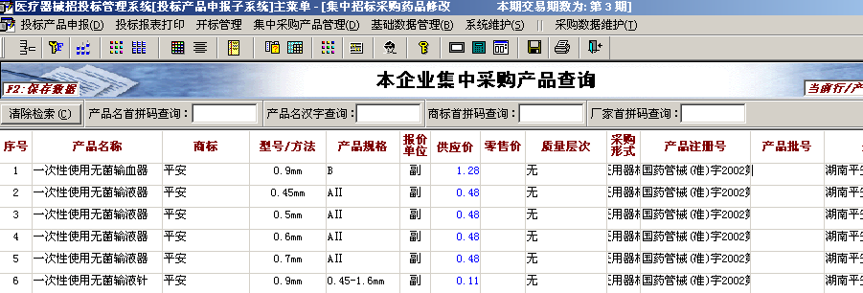
图示

注意：由于企业采用Internet远程拨号的方式，进入交易中心，调用器械数据，而且，器械数据库数据量比较大（120,000条器械数据），速度比较慢，用户还需要通过系统认证，所以企业在打开此窗口时，需要等待一段时间。
[1]．在此模块中，可以修改：供应价格、器械批号二个数据项。
注意：对于供应价格，如果器械属于评标、或议标，那么其供应价格、可供数量项不能修改。其颜色为红色。
[2]．用户可以通过屏幕上方的方框来快速查询器械。可以通过：序号、通用名汉字查询、通用名首拼码查询、商品名首拼码查询、厂家首拼码查询五种方式对器械进行查询。
用户在方框中输入想查询信息的字母之后，下面的数据显示窗口将同步显示查询出来的信息。如果没有相关数据，则数据显示窗口将没有数据显示。
[3]．用户清除输入的查询信息，即可恢复到查询前的状态。
[4]．系统提供四种方法保存数据：
A．用户在修改状态中，按F2键，即可保存数据。
B．用户同时按下Ctrl + S键，即可保存数据。
C．用户选择“采购数据维护”菜单“保存采购器械信息”项，即可保存数据。
D．用户点击工具栏，倒数第三个按钮，为“保存”按钮，即可保存数据。
[5]．企业可以修改器械数据的时间为：企业的打单和修改器械价格数据的时间为：星期一上午10：00以后，到星期五下午5：00。
[6]．企业可以在窗口上方的按钮“清除信息“方框中，清除查询信息，回到查询的原始状态。

第三节．本期医院采购器械查询
运行‘集中采购器械管理’菜单中‘本期医院采购器械查询’项，即可查询到本期医院对本企业的采购器械数据。
进入此模块前，企业需要选择医院，如下图所示：

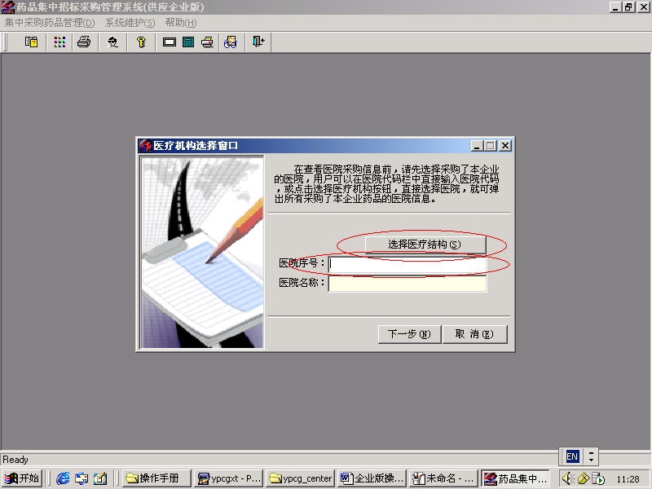
图示
企业可以在医院序号栏中输入医院的序号，或直接点击“选择医疗结构”按钮，选择采购了本企业器械的医疗结构。如下图所示：

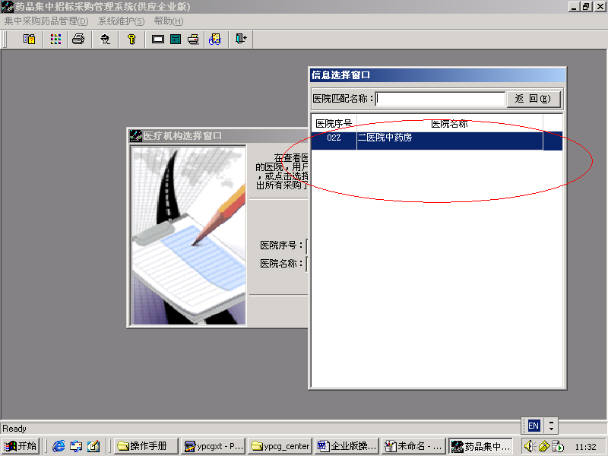
图示
企业在此窗口中，选择采购了本企业器械的医疗结构，双击或选中后回车即可。如下图所示：

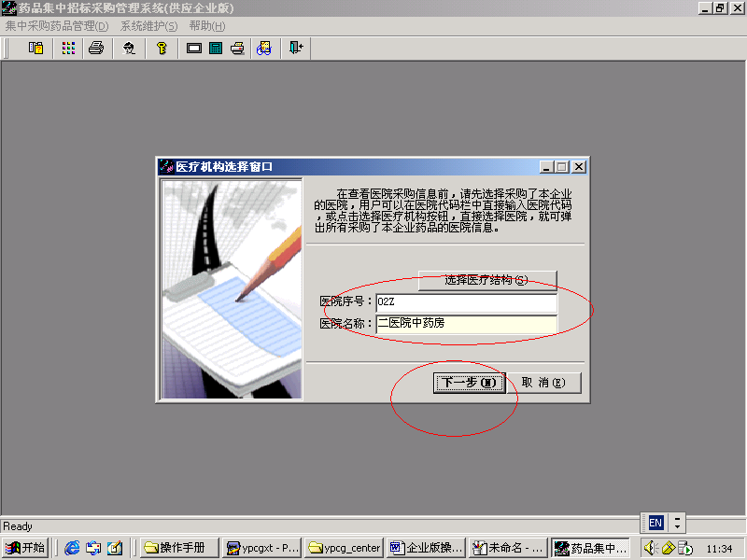
图示
企业点击“下一步”按钮，即可进入医疗结构采购数据窗口。如下图所示：

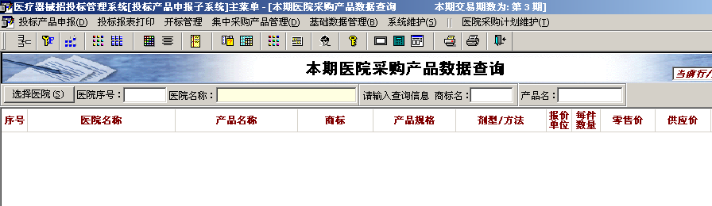
图示
[1]．在此窗口中，企业可以点击“选择医院”按钮选择另外的医院。
[2]．企业可以通过通用名和器械序号来查询此医院对本企业采购的器械。
[3]．窗口中的“协议价”是用来记录医院对此器械供应价格的修改建议，包括现款现货的器械、以及相互协商的器械，医院在修改之前会和企业商量确定，打单和计算服务费将按照此价格进行统计。企业可以参照此价格对自己器械的供应价格进行修改。
[4]．企业可以点击“医院采购计划维护”菜单“各医院采购信息打印”项打单。如下图所示：

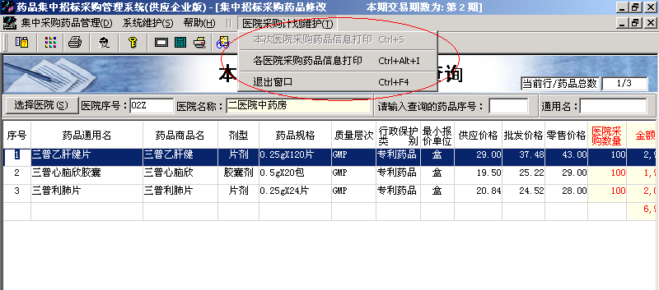
图示
点击后，将出现如下窗口：

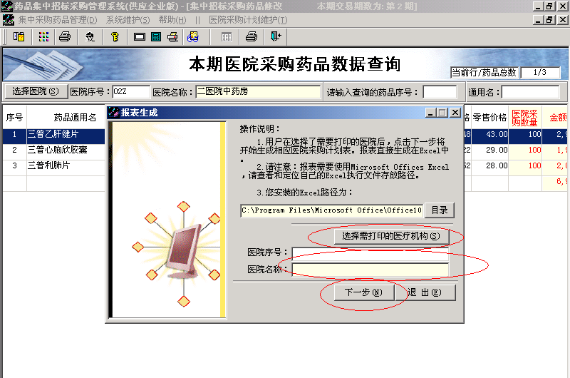
图示
在此，企业选择需要打印的医院，即可打单。
注意：企业在打印报表前需要设置正确的Excel路径。也就是定位Excel.exe文件的目录。
用户点击“目录”按钮，用来选择用户计算机上安装的Excel路径。如下图所示：

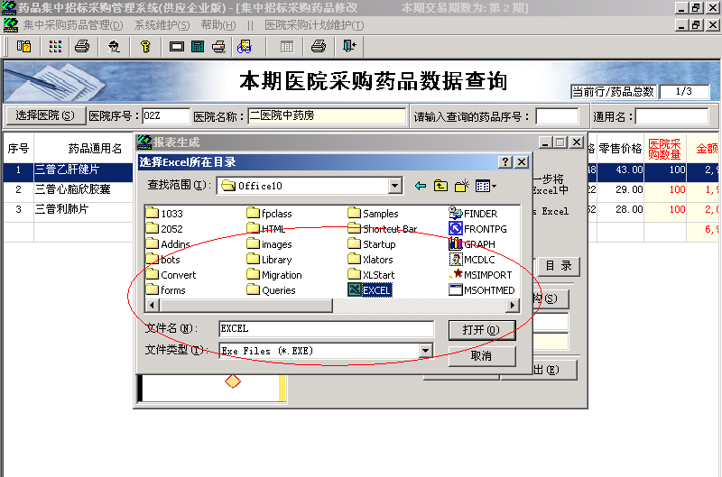
图示
如果安装的Offices系统为Offices XP，那么Excel目录一般在C:\Program Files\Microsoft Office\Office10\下。
如果安装的Offices系统为Offices 2000，那么Excel目录一般在C:\Program Files\Microsoft Office\Office\下。
用户选择好后，下次就不需要选择了。如果还不能正确找到Excel路径，那么，请查看最后一章：操作问题解答的第2节．Excel路径找不到、或设置不成功。
请注意：
A．在打印时，推荐使用的纸张为A3。以便于归档、整理。企业也可以自己在EXCEL中设置自己需要的纸张。
B．企业在一个医院打印完成后，先另存为别的文件名，关闭此医院的EXCEL文件后，在打印另外一个医院的采购数据。
C．每次生成报表后，企业可以在安装目录下的采购计划和服务费目录下找到某医院此期的采购计划。文件名为：医院 + 期数．XLS。

报表生成后，系统自动保存文件到系统安装目录“采购计划和服务费”目录下，按照采购期数和企业进行保存。企业可以当做历史数据进行处理。

第四节．医院历史采购数据查询
运行‘集中采购器械管理’菜单中‘医院历史采购数据查询’项，即可查询到历史上医院对本企业的采购器械数据。
进入此模块前，企业需要选择需要查询的交易期数，如下图所示：

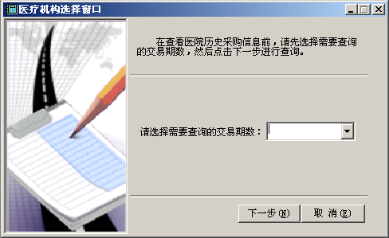

在此窗口里面，选择交易期数后，点击下一步就可以查询出相应期数的采购数据。

第五节．本月服务费统计表
运行‘集中采购器械管理’菜单中‘本月服务费统计表’项，即可查询到本月各期企业需要交纳的服务费金额。如下图所示：

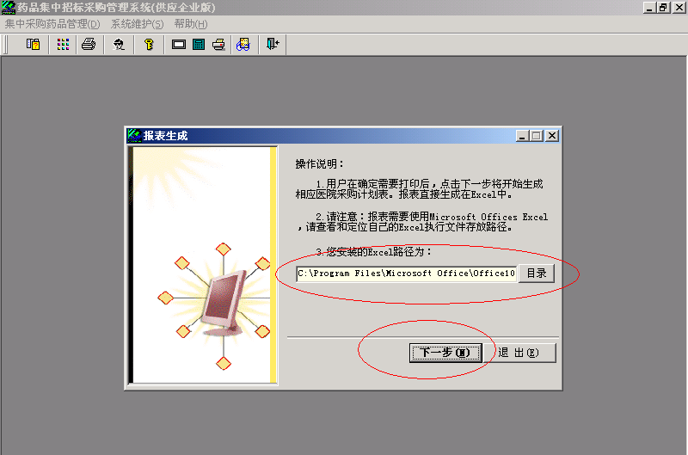
图示
企业点击“下一步”按钮后，即可生成本月企业服务费。
请注意：
A．在打印时，推荐使用的纸张为A3。以便于归档、整理。企业也可以自己在EXCEL中设置自己需要的纸张。
B．本期交易的服务费只有到下期开始后才可以查询。
报表生成后，系统自动保存文件到系统安装目录“采购计划和服务费”目录下，按照采购期数和企业进行保存。企业可以当做历史数据进行处理。

第六节．交易时间查询
运行‘集中采购器械管理’菜单中‘交易时间查询’项，即可查询到每期交易所对应的时间。

第四章．基础数据管理

第一节．企业信息查询
用来查询本企业的基本情况。

第五章．系统维护

第一节．登陆密码更改
模块功能：用来更改用户登陆密码，此密码为进入此系统的密码，不是开标密码。
操作说明：
输入登陆密码后，按回车键。
输入新密码后按回车键。在确认新密码上重输新密码后按回车键，将提示是否确定修改密码，点击‘是’即可修改密码。

第二节．输入法设置
用来设置在系统中使用的默认输入法。
为用户设置常用的汉字输入方法，设置完后，在本系统中需输汉字的地方将自动弹出该输入法。
操作说明：
1．点击需要选择的汉字输入法。
2．点击应用按钮。
3．点击确定按钮。
点击右上角X退出本窗口。

第三节．计算器
用来显示计算器

第四节．报表参数设置
用来设置报表的Excel路径。

第五节．打印设置
用来设置本机默认的打印机。

第六章．问题解答

1．器械调用速度慢
由于系统采用远程拨号的方式，进入交易中心，调用器械数据，所以速度比较慢。
主要受以下因素影响：
A．系统的器械数据库数据量比较大，器械数据达120,000多条。
B．用户需要通过系统认证。
所以在打开此窗口时，需要等待一段较长的时间。

2．拨号连接不上的情况
由于中心只提供50条线供企业和医院拨号，所以，当企业和医院同时在线，达到50人时，其它企业和医院就拨号不上，这时，企业和医院只需要等待一段时间后，即可重新拨号上网。

3．Excel路径找不到、或设置不成功
[1]．仔细阅读第二章的第一节．系统操作流程中的第3小部分．集中采购器械数据明细打印。
[2]．关闭系统，重新进入后，再看是否可以使用。
[3]．检查zzcg_gyqy目录下的zzcg_gyqy.ini文件的属性，如果为只读，则将只读属性去掉。
[4]．如果安装的Microsoft Offices的版本为：2000，那么其安装路径一般为：C:\Program Files\Microsoft Office\Office\。
[5]．如果安装的Microsoft Offices的版本为：XP，那么其安装路径一般为：C:\Program Files\Microsoft Office\Office10\。
[6]．如果还不能正确运行，那么，请检查是否操作的计算机上，有没有安装Offices软件。

附件一：windows 2000、window XP下配置拨号网络。

鼠标点击“开始”－“设置”－“网络和拨号连接”，双击“新建连接”图标：

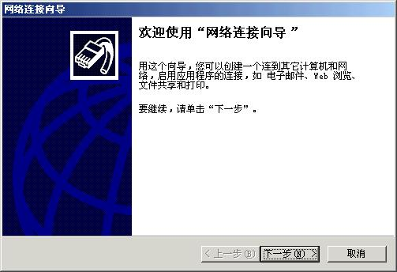

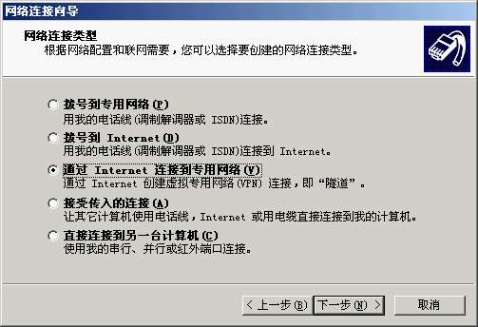

选此顶

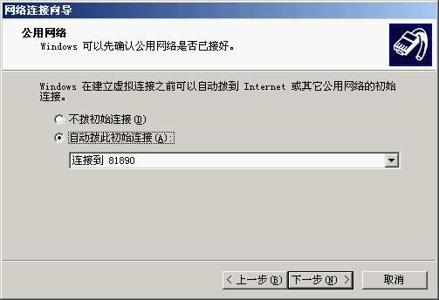

自动拨号上Internet网

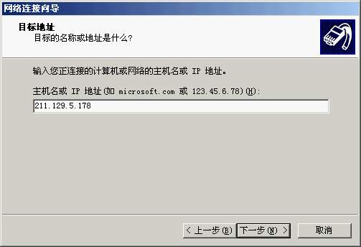

输入服务器的名字是www.yyzxzb.com
记住千万不能错！

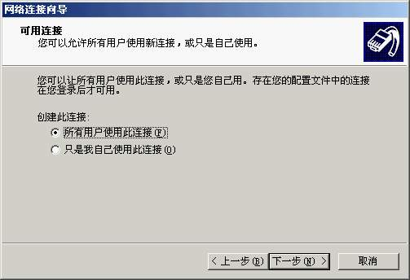

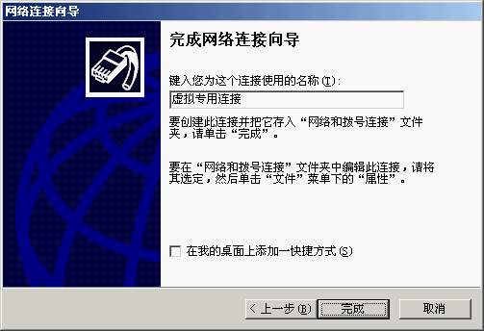
为此连接命名

点击完成后，用户双击“虚拟专用连接”，输入用户名：zx，密码：zx。即可。

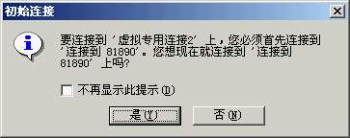
按此钮可立即建立虚拟专用网络连接

